**核桃举肢蛾生态特征及发生规律**

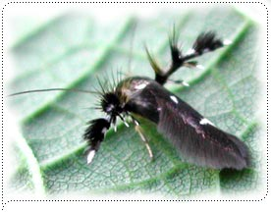

一、核桃举肢蛾 -生态特征

卵体长0.3-0.4毫米，长椭圆形。乳白色至黄白色。孵化前呈红褐色。

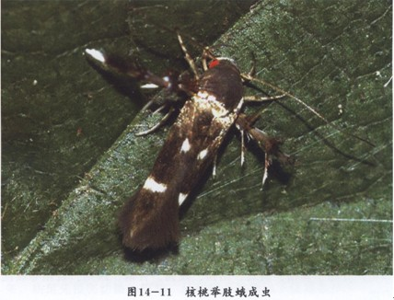

幼虫 初孵化幼虫乳白色，头部黄褐色，体背中间有紫红色斑点，腹足趾钩为单序环状。

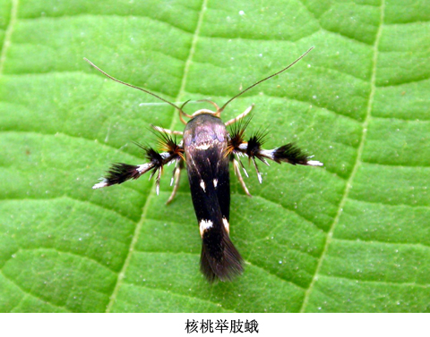

蛹体长4－7毫米纺缍形，黄褐色。

茧体长7－10毫米，褐色，长椭圆形。

二、核桃举肢蛾 - 发生规律

该虫在山西、河北每年发生1代，河南发生2代，在北京、陕西、[四川](http://www.baike.com/wiki/%E5%9B%9B%E5%B7%9D)每年发生１－2代。以老熟[幼虫](http://www.baike.com/wiki/%E5%B9%BC%E8%99%AB)在树冠下的土内或在杂草、石缝中或树皮缝中结茧越冬。6-7月化蛹，6月下旬为盛期，蛹期约7天。6月下旬至8月上旬大量成虫出现。幼虫7-8月为害，8-9月老熟，幼虫老熟后脱果入土化蛹。成虫在下午羽代，常做划船状摇动，行走用前、中足，静止时后足向侧上方伸举，在傍晚飞翔、交尾、产卵，一般将[卵](http://www.baike.com/wiki/%E5%8D%B5)散产在两果相接的缝内或萼洼，卵期58天。当果径2cm左右时，幼虫咬破果皮钻入青皮层内为害，不转果为害。幼虫在果内为害期为30-45天。在阴坡、沟谷的果园发生较严重。管理粗放、树势较弱、较潮湿的环境发生较严重。

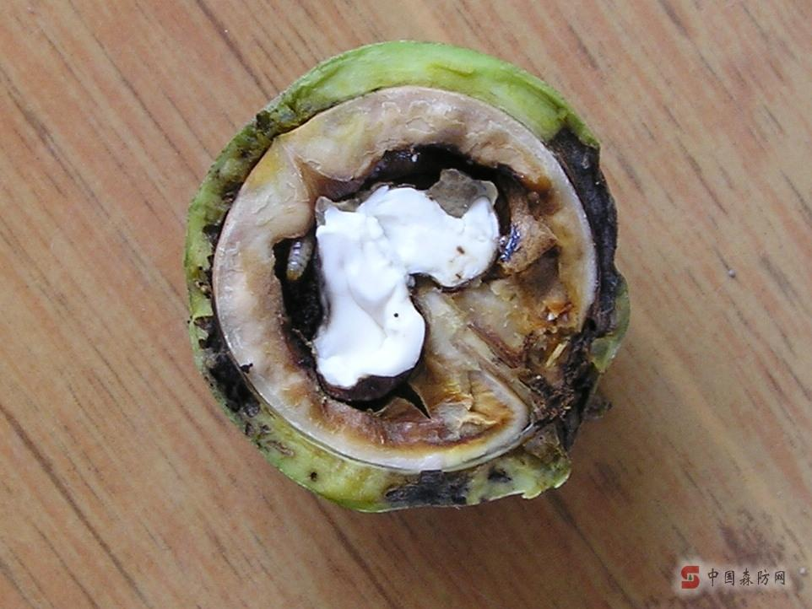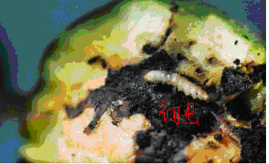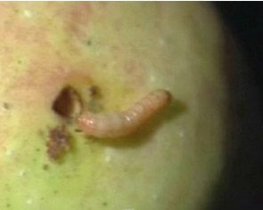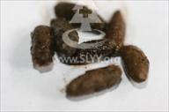

幼 虫

幼 虫

茧